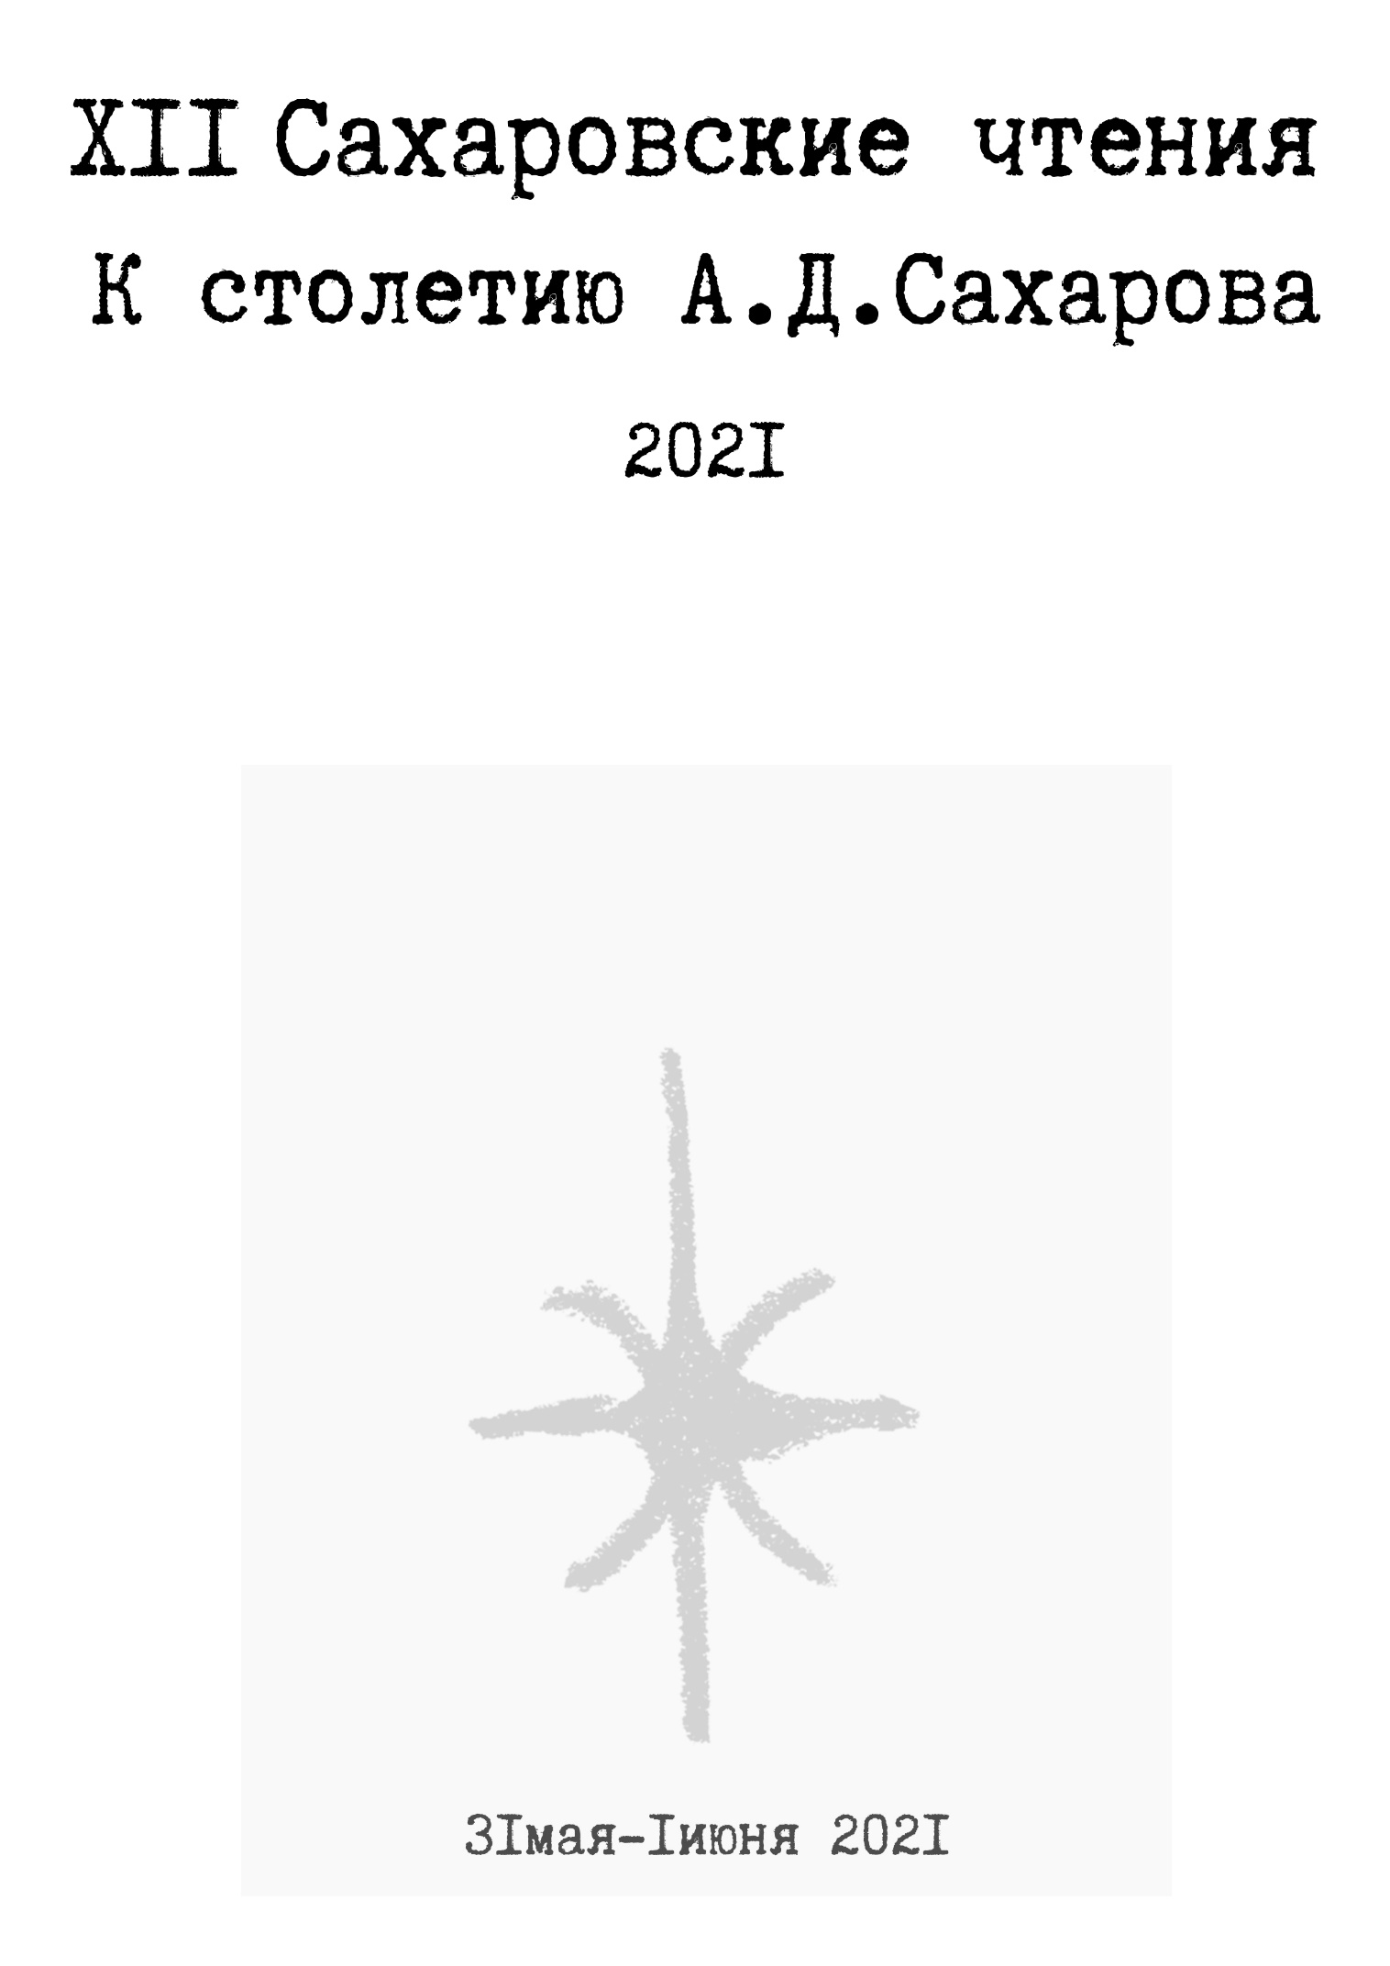

Департамент культуры администрации города Нижнего Новгорода

Муниципальное казенное учреждение культуры «Музей А.Д. Сахарова»

**ПРОГРАММА**

научно-практической конференции

«XIII Сахаровские чтения»

Наследие Сахарова. Интеллектуальная свобода в науке, культуре,

образовании и обществе

посвященной 100-летию А.Д. Сахарова

800-летию города Нижнего Новгорода

30-летию Музея А.Д. Сахарова

**31 мая 2021**

Место проведения: Точка кипения Мининского университета:

пл. Минина и Пожарского, д.7, учебный корпус №2, этаж 2.

Мероприятие на Leader-ID https://leader-id.ru/events/192502

Регистрация для участников и слушателей по ссылке:



9.30 – 10.00 Регистрация участников. Входная зона, 2 этаж.

ТОРЖЕСТВЕННОЕ ОТКРЫТИЕ

Зал «Евстигнеев»

10.00 – 10.20

Приглашенный гость **Нина Зверева**.

Презентация ролика о Музее А.Д. Сахарова (автор Валерий Шибанов).

Приветственные слова представителей администрации и оргкомитета.

Презентация от ГК «Росатом».

ПЛЕНАРНЫЕ ДОКЛАДЫ

Зал «Евстигнеев»

10.20 – 11.00 **Альтшулер Борис Львович** (Zoom), к.ф.-м.н., старший научный сотрудник Физического института им. П.Н. Лебедева РАН, руководитель Региональной общественной организации содействия защите прав детей «Право ребенка», Член Московской Хельсинкской Группы (г. Москва)

«*Научные и общественно-политические взгляды А.Д. Сахарова и их влияние на ход исторических событий в России»*

11.05 – 11.45 **Лукашевский Сергей Маркович**, к.и.н., директор Региональной общественной организации «Общественная комиссия по сохранению наследия академика Сахарова» (Сахаровский центр)[1] (г. Москва)

*«Доктрина Сахарова в контексте гуманистической мысли XX века»*

Перерыв 11.50 – 12.00

12.00 – 12.40 **Терехов Владимир Михайлович**, заслуженный работник культуры РФ, писатель, председатель Нижегородского отделения Российского союза профессиональных литераторов (г. Нижний Новгород)

*«Я/МЫ Андрей Дмитриевич». (Концепция и история составления и издания сборника нижегородских литераторов к 100-летию акад. А.Д. Сахарова)*

12.45 - 13.25 **Мурунов** **Святослав Александрович**. Урбанист, эксперт по комплексному развитию постсоветских территорий

*«Постсоветская идентичность и гражданское общество»*

ПРЕЗЕНТАЦИЯ ВЫСТАВОЧНОЙ ЭКСПОЗИЦИИ

Зал «Евстигнеев»

13.30 – 13.40 **Илья Барабин.** Авторская презентация триптиха «Человек» (2021)

в стиле концептуализм, посвященного А.Д. Сахарову.

Зал «Кулибин»

10.00 – 18.00 **Миронова Татьяна Владимировна**, методист по научно-просветительской работе МКУК «Музей А.Д. Сахарова».

**Демина Мария Геннадьевна**, специалист по экспозиционно-выставочной деятельности МКУК «Музей А.Д. Сахарова».

Экскурсии по выставкам в свободном формате:

* «Сахаров – человек эпохи» (Сахаровский центр, г. Москва),
* Выставка коллекции фотографий из фондов Музея А.Д. Сахарова об истории

«I Сахаровских чтений» 1990 года и об открытии Музея А.Д. Сахарова.

* Демонстрация эксклюзивной видеохроники из фондов Музея А.Д. Сахарова о «I Сахаровских чтениях» 1990 года.

Перерыв с 13.40 до 14.00

Работа секций с 14.00 до 18.10

СЕКЦИЯ 1. НАСЛЕДИЕ А.Д. САХАРОВА В ГУМАНИТАРНЫХ НАУКАХ

(Зал «Евстигнеев»)

Время доклада 10-15 минут. 5 минут для ответов на вопросы.

Модераторы:

Сорокин Александр Анатольевич, к.и.н., старший преподаватель кафедры зарубежного регионоведения и локальной истории ННГУ им. Н.И. Лобачевского

Хусяинов Тимур Маратович, старший преподаватель департамента социальных наук Национального исследовательского университета “Высшая школа экономики”

14.00 – 14.20 **Хусяинов Тимур Маратович**, старший преподаватель департамента социальных наук Национального исследовательского университета “Высшая школа экономики” (г. Нижний Новгород)

*«Виртуальные государства как протестные и правозащитные проекты»*

14.20 – 14.40 **Сорокин Александр Анатольевич**, к.и.н., старший преподаватель кафедры зарубежного регионоведения и локальной истории ННГУ им. Н.И. Лобачевского (г. Нижний Новгород)

*«Избирательные права крестьян на земских выборах: проекты нижегородских земских деятелей на рубеже XIX–XX вв.»*

14.40 – 15.00 **Шароградская Ольга Юрьевна**, старший преподаватель кафедры общеобразовательных дисциплин Российского государственного университета правосудия (г. Нижний Новгород)

*«К вопросу о воспитании политико-правовой культуры молодежи»*

15.00 – 15.20 **Ходыкин Александр Владимирович** (Zoom), аспирант кафедры социологии и психологии Самарского государственного экономического университета (г. Самара)

*«Универсальность прав человека, как основа системы международного права»*

15.20 – 15.40 **Усанова Олимпиада Валентиновна,** к.ю.н., исследователь, тренер программы The European Programme for Human Rights Education for Legal Professionals (HELP) Cовета Европы

*«Права женщин – это права человека»*

15.40 - 16.00 **Скрипник Елена Ивановна**, заведующая сектором «Русский центр», Государственное учреждение культуры «Донецкая республиканская универсальная научная библиотека имени Н.К. Крупской», г. Донецк

*«Диссидентское движение, как явление общественно-политической жизни СССР в 1960-1980 гг.»*

Перерыв 16.00 – 16.10 (на усмотрение модераторов)

16.10 - 16.30 **Власова Екатерина Юрьевна** (Zoom), директор Музея ВНИИЭФ, г. Саров

*«Роль Сахарова в создании ядерного щита нашей страны»*

16.30 – 16.40 **Солдабокова Екатерина Вячеславовна,** студентка 1 курса ОП «Филология», Национальный исследовательский университет «Высшая школа экономики»

*«К проблеме камер видеонаблюдения в современном городе: безопасность и контроль»*

16.40 – 16.45 **Ржиханов Тимур Эдуардович**, учащийся МБОУ «Школа №11 им. Г.С.Бересневой»

*«Нарушение гражданских прав человека в ходе военных конфликтов»*

16.45 – 16.50 **Бурсина Алена Александровна**, студентка ГБПОУ «Нижегородский Губернский колледж», (г. Нижний Новгород)

*«Андрей Дмитриевич Сахаров – великий советский учёный».*

16.50 – 16.55 **Шабанов Арсений Александрович**, студентка ГБПОУ «Нижегородский Губернский колледж», (г. Нижний Новгород)

*«История диссидентского движения в СССР»*

16.55 – 17.15 **Петропавловская Елена Михайловна**, к.и.н., учитель истории МБОУ СОШ №44 г. Нижний Новгород

*«Из истории семьи репрессированных нижегородцев.»*

17.15 - 17.35 **Маслова Екатерина Ивановна, Щетинин Алексей Иванович,** исследователи, г. Арзамас, Нижегородская область

*«Виняевские корни академика А. Д. Сахарова»*

17.35 – 17.55 **Новосадов Илья Леонидович**, директор ОО «Нижегородский музей холодной войны и истории г. Горький в 1945 – 1991гг»

*«За железным занавесом. История радиоглушилок в городе Горьком»*

17.55 – 18.10 **Филиппова Галина Сергеевна,** преподаватель ГБПОУ «Нижегородский Губернский колледж», (г. Нижний Новгород)

*«Уроки нравственности, доброты, свободолюбия на примере жизни А.Д. Сахарова для занятий и внеклассных мероприятий»*

СЕКЦИЯ 2. ФИЛОСОФИЯ СВОБОДОМЫСЛИЯ

(Зал «Балакирев»)

Время доклада 15 минут. 5 минут для ответов на вопросы.

Модераторы:

Фейгельман Артем Маркович, к.ф.н., старший преподаватель кафедры философии Физического факультета ННГУ им. Н.И. Лобачевского

Шароградская Ольга Юрьевна, старший преподаватель кафедры общеобразовательных дисциплин Российского государственного университета правосудия

14.00 – 14.20 **Фейгельман Артем Маркович** к.ф.н., старший преподаватель кафедры философии Физического факультета ННГУ им. Н.И. Лобачевского. (г. Нижний Новгород)

*«Сетевое сопротивление: теории и практики свободомыслия в цифровую эпоху»*

14.20 – 14.40 **Лисицына Александра Анатольевна** (Zoom), преподаватель кафедры социальной философии Института философии и социально-политических наук Южного федерального университета. (г. Ростов-на-Дону)

*«Идейно-философские основы антиядерного пацифизма (на примере взглядов Андрея Сахарова и Фримена Дайсона)»*

14.40 – 15.00 **Тонковидова Анна Викторовна** (Zoom), старший преподаватель кафедры философии, культуроведения и социальных коммуникаций Кубанского государственного университета физической культуры, спорта и туризма (г. Краснодар)

*«К новой морали: С.Н. Булгаков и А.Д. Сахаров»*

15.00 – 15.20 **Чепьюк Ольга Ростиславовна**, к. э. н., доцент кафедры финансов и кредита, руководитель Студенческого Бизнес-инкубатора ННГУ им. Н.И. Лобачевского, участник Science Slam 2021 (г. Нижний Новгород)

*«Свобода в современной гик культуре: проблемы интерпретации»*

Перерыв 15.20 – 15.30 (на усмотрение модераторов)

15.30 – 15.50 **Медведева Анна Александровна,** краевед (г. Нижний Новгород)

*«Философия свободы: А.Д. Сахаров и Б.Е. Немцов. Выбор и судьба двух физиков»*

15.50 – 16.10 **Масланов Евгений Валерьевич**, исследователь, к.ф.н., Межрегиональная общественная организация «Русское общество истории и философии науки» (г. Москва)

*«Политическая субъектность науки и открытое общество»*

16.10 – 16.30 **Росете Мисаэль Эстевес**, аспирант кафедры русской литературы Института филологии и журналистики ННГУ им. Н.И. Лобачевского (г. Нижний Новгород)

*«Взгляды Сахарова сквозь призму философии Гераклита и Парменида»*

16.30 – 16.40 **Мамаева Анна Сергеевна, Матвеенко Лилия Олеговна,** студентки ГБПОУ «Нижегородский Губернский колледж», (г. Нижний Новгород)

*«Мы студенты 21 века, и мы – за свободу»*

16.40 – 17.00 **Леонтьева Светлана Геннадьевна**, член Союза писателей России, (г. Нижний Новгород)

*«А.Д. Сахаров и поэзия. Побеждающие звуки»*

17.00 – 17.20 **Демина Мария Геннадьевна**, специалист по экспозиционно-выставочной деятельности МКУК «Музей А.Д. Сахарова» (г. Нижний Новгород)

*«Философия А.Д. Сахарова и вызовы XXΙ века»*

17.20 – 17.30 **Гайкин Виктор Алексеевич** (Zoom), к.и.н., ст.н.с. Институт истории, археологии и этнографии народов Дальнего Востока ДВОРАН, (г. Владивосток)

*«Повесть С. Лема «Солярис» - аллегорическое изображение России»*

СЕКЦИЯ 3. КАМЕРНЫЕ И МЕМОРИАЛЬНЫЕ МУЗЕИ В ЭПОХУ КУЛЬТУРНОЙ ТРАНСФОРМАЦИИ

(Зал «Розанов»)

14.00 – 14.20 **Хроматов Василий Ефимович,** к.т.н., профессор, «Национальный исследовательский университет «МЭИ» (ФГБОУ ВО «НИУ МЭИ»), (г. Москва) **Шайхутдинова Марина Викторовна,** краевед (г. Нижний Новгород)+

*«От нижегородского духовенства и купечества к столичной культурной и научной элите»*

14.20 – 14.40 **Гринберг Алена Сергеевна**, PR-менеджер Музейно-выставочного центра "Микула", (г. Нижний Новгород)

*«Поиск ресурсов для маленького музея»*

14.40 – 15.00 **Михайлов Михаил Михайлович**, учитель истории МБОУ СОШ №44 (г. Нижний Новгород)

*«Взаимодействие Музея А.Д. Сахарова с музеем школы № 44»*

15.00 – 15.20 **Дудкин Станислав Михайлович**, ведущий специалист Филиала ФГУП «Российский федеральный ядерный центр – Всероссийский научно-исследовательский институт экспериментальной физики» «Научно-исследовательский институт измерительных систем им. Ю.Е. Седакова» (г. Нижний Новгород)

*«Корпоративный музей НИИИС им. Ю.Е. Седакова»*

15.20 – 15.40 **Шабалина Елена Петровна** (Zoom) к.п.н., ФГБОУ ВО «Алтайский государственный гуманитарно-педагогический университет имени В.М. Шукшина», (г. Бийск)

*«Образовательная деятельность музеев в условиях культурной трансформации»*

15.40 – 16.00 **Хроматов Василий Ефимович,** к.т.н., профессор, «Национальный исследовательский университет «МЭИ» (ФГБОУ ВО «НИУ МЭИ»), (г. Москва)

**Панкрашкина Наталья Георгиевна,** зав. музеем ИИТММ ННГУ им. Н.И. Лобачевского

*«На грани наук. Ученый-кибернетик М.Я. Эйнго-рин. Ключ к пониманию живой клетки»*

Зал «Евстигнеев»

18.10 – 18.20

Подведение итогов дня конференции.

Зал «Нестеров»

18.20 – 20.00 – торжественный фуршет.

**1 июня**

Зал «Евстигнеев»

11.00 – 15.00

Мастер-класс сессия Института Урбанистики

МКУК «Музей А.Д. Сахарова»

www.sakharovmuseum.ru

1. Решением Минюста РФ от 25.12.2014 года №1990-р внесена в реестр организаций, выполняющих функцию иностранного агента